“服务教学，助力课堂”课程图书征订 操作文档
- 登陆图书馆网站http://lib.zjgsu.edu.cn，在首页“互动”栏目中点击“图书荐购”；
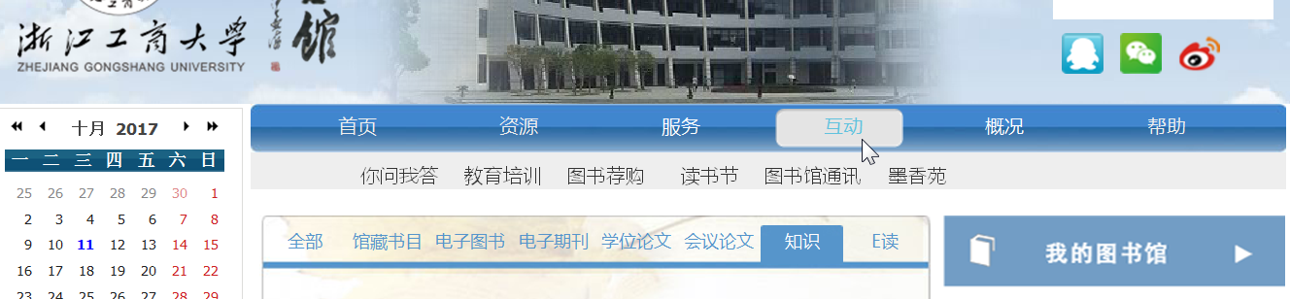

2.登录我的图书馆：教师用户名和初始密码均为校园卡号(前方数字若为0,请先去掉0;少数仍使用老借书证的读者用T开头的证件号和密码登录,登录有问题可致电28877615) ；
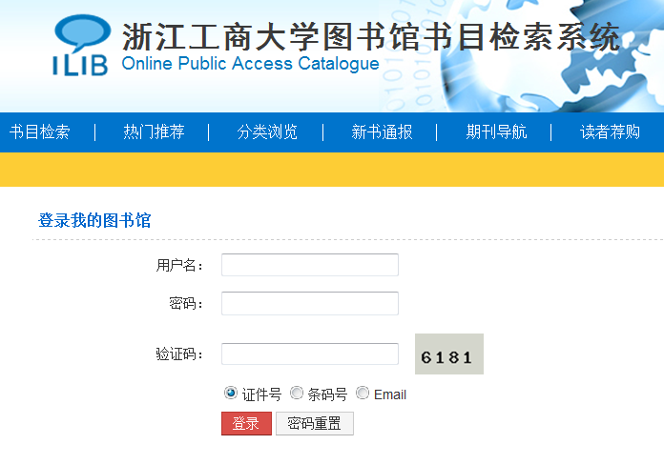
3.在读者荐购界面中，填写图书相关信息，包括题名、责任者、ISBN号、出版社等，在推荐理由中注明“课程用书征订”，留下相应的联系方式。确认信息无误后点击“荐购”（荐购前请确认是否已有馆藏）；
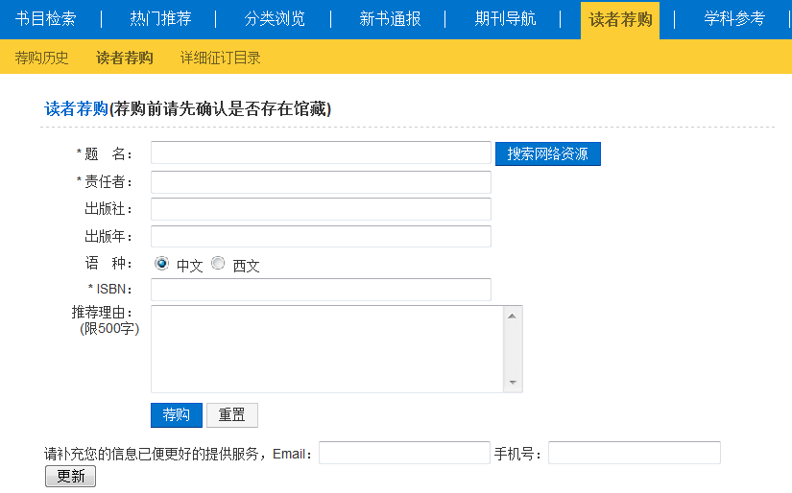

4.查看荐购历史：点击“我的图书馆”，选择“荐购历史”，查看处理信息。
